

**Completa el nombre de cada una de las notas musicales de la siguiente partitura**

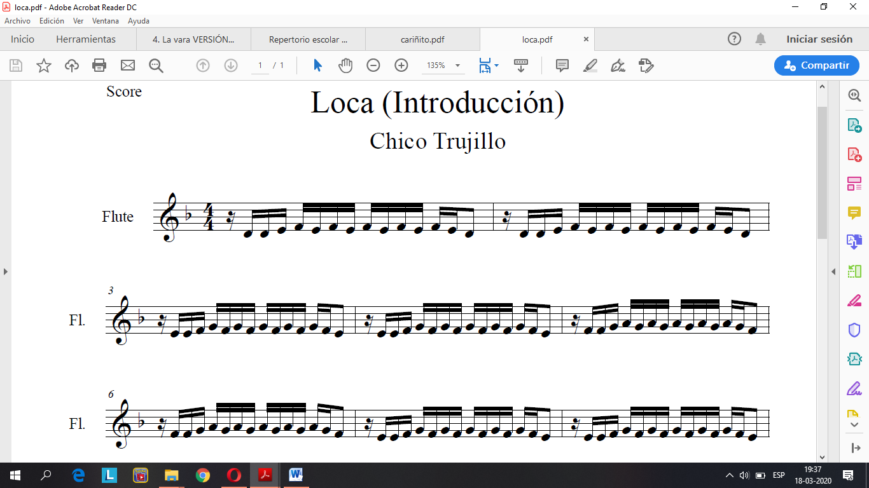

Re re mi fa mi fa mi